Zastupitelstvo města Plzně dne: | 25. 1. 2018 | NámN/1
Na stůl!
Informativní zpráva
Ve věci: | Dopravní omezení v ulicích Americká – Šumavská v souvislosti s výstavbou autobusového terminálu Hlavní nádraží

V Šumavské ulici u Hlavního nádraží byla zahájena výstavba nového autobusového terminálu, jehož investorem je město Plzeň (pro tento projekt je rovněž přiznána dotace z Integrovaného regionálního operačního programu). Cca od konce března 2018 vstoupí v platnost omezující opatření v ulici Šumavská vyvolaná výstavbou opěrné zdi nového autobusového terminálu, výkopy pro inženýrské sítě a úpravami komunikací a chodníků. Tato opatření mj. zahrnují:
- zrušení autobusových zastávek „Hlavní nádraží“ (zálivů) ve směru na Doubravku, ve kterých zastavují autobusy linkové regionální dopravy,
- zrušení autobusové zastávky „Wenzigova“ (zálivu) ve směru do centra, ve které zastavující autobusy mezinárodních linek,
- zúžení jízdního pásu v ulici Šumavská pouze na jeden jízdní pruh pro oba směry jízdy.
Pro zastavování vozidel MHD v zastávce „Hlavní nádraží“ zůstane pouze jeden zastávkový záliv v každém směru. Z důvodů zajištění bezpečnosti občanů je vyloučeno, aby v těchto zálivech zastavovaly jiné autobusy než MHD. Pro zajištění provozu veřejné dopravy v okolí Hlavního nádraží jsou navržena následující opatření:
- uvolnění stávajících zastávek „Pařížská“ (na Americké třídě před bývalým OD Prior-TESCO) pouze pro autobusy linkové regionální dopravy a mezinárodní linky, vozy MHD budou zastavovat v „sousedních“ zastávkách „Hlavní nádraží“ a v provizorních zastávkách „Pařížská“
- vytvoření provizorních zastávek „Pařížská“ pro linky MHD na Americké třídě v úseku mezi Denisovým nábřežím a Pařížskou ul.; tyto zastávky budou typu „zátka“ tj. v jízdních pruzích bez možnosti předjíždění, nástupiště budou provizorní panelová v současných parkovacích pruzích,
- uzavření Šumavské ulice pro individuální dopravu obousměrně v úseku mezi ulicemi Vocelova a Wenzigova; v tomto úseku bude zachován pouze obousměrný provoz MHD.
V letních měsících roku 2018 má být provedena oprava dlážděné vozovky na Wilsonově mostě, kde bude vyloučena automobilová doprava a zachován provoz MHD kyvadlově v jednom jízdním pruhu. Po skončení této opravy, a po dokončení autobusového terminálu v Šumavské ulici (počátek prosince 2018) je, v zájmu eliminace velkých zpoždění trolejbusů na Americké třídě, navrženo ponechat uzavírku Wilsonova mostu (pouze ve směru do centra) pro individuální dopravu až do 31. 12. 2018.
Zprovoznění Mikulášské třídy v podjezdech u nádraží pro automobilovou dopravu je dle smlouvy mezi investory (SŽDC a Město Plzeň) a zhotovitelem předpokládáno nejpozději k 31. 8. 2018.
Přiložené schéma ukazuje výše navržené úpravy.

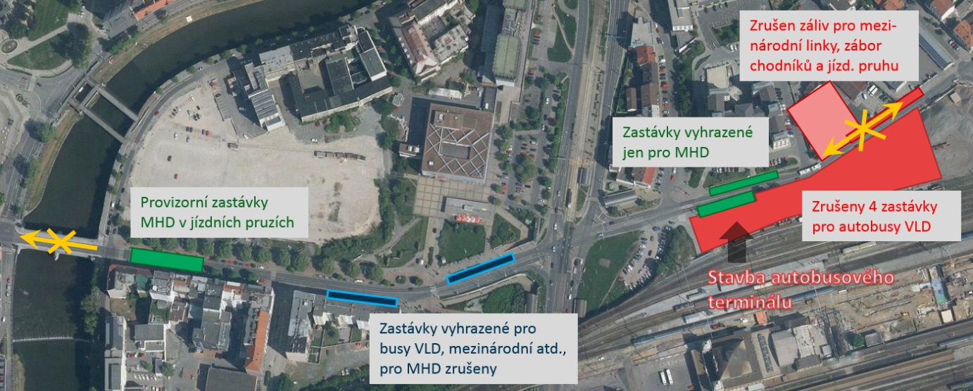

Zprávu předkládá: | Ing. P. Náhlík, nám. primátora
Zprávu zpracoval, dne: | Ing. O. Vohradský, SVSMP, Ing. J. Kohout, PMDP,  18. 1. 2018
Schůze ZMP se zúčastní: | Ing. P. Náhlík, nám. primátora
Obsah zprávy projednán s: | Ing. J. Kozohorským, MBA, řed. TÚ MMP  Ing. M. Sterlym, řed. SVSMP
Ing. P. Grisníkem, ved. OI MMP

